**ТЕМА 9. РИНОК ДОСКОНАЛОЇ КОНКУРЕНЦІЇ**

Вибір фірмою рішення відносно оптимального обсягу виробництва визначається не лише її метою та обмеженнями, але й ринковою структурою, в якій вона функціонує. Аналіз вибору фірми ми починаємо з ринку досконалої конкуренції.

**9.1. Фірма на конкурентному ринку. Загальне правило максимізації прибутку**

Ринок досконалої конкуренції має такі характерні риси:

значне число продавців і покупців;

стандартизована продукція;

незалежність дій продавців і покупців;

об’єктивність ціноутворення, відсутність будь-якого впливу на ринкову ціну;

інформованість покупців і продавців;

вільний вступ і вихід з галузі.

Положення фірми на конкурентному ринку визначається тим, що вона надто мала, щоб вплинути на стан ринку. Ринкова ціна не залежить від обсягу пропонування окремої фірми. Конкурентна фірма є „ціноотримувачем” („*price taker”*). Тому попит на продукцію конкурентної фірми є ***абсолютно еластичним***, графічно має вигляд горизонтальної лінії на рівні ринкової ціни (рис. 8.1).

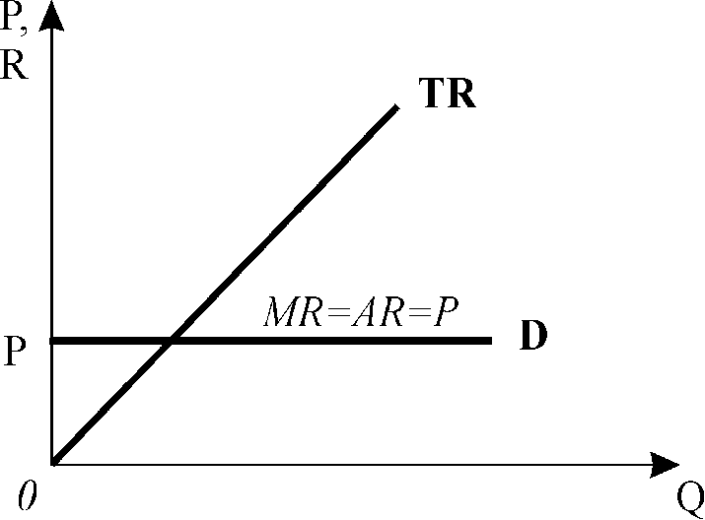

**Рис. 8.1. *Криві попиту та виторгу***

Конкурентна фірма, як і будь-яка інша, прагне максимізувати економічний прибуток, який вона визначає як різницю між сукупним виторгом і сукупними витратами: .

***Сукупний виторг*** – це сума грошей, отриманих від продажу продукції на ринку. Оскільки на досконало конкурентному ринку ціна є сталою, то сукупний виторг є лінійною функцією відносно обсягу проданої продукції (рис. 8.1): 

***Середній виторг*** – це виторг від реалізації одиниці продукції: **.Середній виторг дорівнює ринковій ціні, а крива середнього виторгу співпадає з кривою попиту на продукцію фірми (рис. 8.1).

***Граничний виторг*** – це зміна сукупного виторгу  в результаті продажу додаткової одиниці продукції : . За умови фіксованої ринкової ціни кожна додатково реалізована одиниця продукції додасть до виторгу величину, рівну ціні. Тому граничний виторг конкурентної фірми, як і середній виторг, є величиною сталою, а його крива графічно співпадає з лінією ціни, попиту і середнього виторгу (рис. 8.1).

Для обчислення економічного прибутку фірмі потрібна інформація про ***ціну,*** ***обсяг виробництва*** і ***витрати***. Оскільки ціна фіксована і задається ринком об’єктивно, то основним фактором, що визначає обсяги випуску, є витрати, які зазнають впливу закону спадної віддачі. Порівнюючи сукупний виторг з сукупними витратами на кожному обсязі випуску, а також ринкову ціну з середніми та граничними витратами, фірма приймає рішення: ***чи виробляти продукцію взагалі***, а ***якщо виробляти, то скільки***, і визначає, ***яким буде результат діяльності***.

Логіка раціональної поведінки виробника підказує, що у короткостроковому періоді ***фірмі варто виробляти продукцію, якщо вона отримує економічний прибуток, або коли сума збитків менша, ніж постійні витрати***. Відповідно ***фірмі варто припинити виробництво, коли збитки перевищують постійні витрати.***

Якщо фірма прийме рішення ***виробляти*** продукцію, то вона повинна вибрати ***оптимальний обсяг випуску***: у разі прибутковості фірмі потрібно знайти такий рівень випуску, який ***максимізує прибуток***, а у разі збитковості – такий рівень, який дозволить ***мінімізувати збитки.***

**Існують** два підходи до визначення оптимального обсягу:

* співставлення сукупного виторгу і сукупних витрат (модель );
* співставлення граничного виторгу і граничних витрат (модель ).

Моделі оптимального вибору фірми можна представити у табличній, графічній або аналітичній формі. Аналіз цих моделей дозволяє обґрунтувати загальне правило максимізації прибутку для фірми, що функціонує у будь-якій ринковій структурі.

Розглянемо процес ***вибору оптимального випуску*** за допомогою ***табличної моделі ***. У таблиці 8.1 наведені дані про обсяги виробництва продукції за тиждень, сукупний виторг від продажу продукції за ціною 35 грн. за одиницю, сукупні витрати на виробництво тижневого обсягу продукції та суму економічного прибутку, яку обчислено як різницю між виторгом і витратами.

|  |  |  |  |  |  |
| --- | --- | --- | --- | --- | --- |
| Таблиця 8.1 | | | | | |
| Обсяг випуску  од./тижд  Q | Сукупний виторг  грн./тижд.  TR=P·Q | Постійні витрати грн./тижд.  FC | Змінні  витрати  грн./тижд.  VC | Сукупні витрати  грн./тижд.  TC=FC+VС | Економічний прибуток  грн./тижд.  EP=TR-TC |
| 1 | 2 | 3 | 4 | 5 | 6 |
| 0 | 0 | 50 | 0 | 50 | -50 |
| 1 | 35 | 50 | 34 | 84 | -49 |
| 2 | 70 | 50 | 56 | 106 | -36 |
| 3 | 105 | 50 | 72 | 122 | -17 |
| 4 | 140 | 50 | 90 | 140 | 0 |
| 5 | 175 | 50 | 112 | 162 | 13 |
| 6 | 210 | 50 | 140 | 190 | 20 |
| 7 | 245 | 50 | 178 | 228 | 17 |
| 8 | 280 | 50 | 230 | 280 | 0 |
| 9 | 315 | 50 | 290 | 340 | -15 |

На нульовому обсязі, коли фірма нічого не випускає, сукупні витрати складають 50 грн. постійних витрат , тому тут виникають збитки, які дорівнюють величині постійних витрат. З нарощуванням обсягів виробництва сукупні витрати зростають нерівномірно за рахунок змінного компонента , що зазнає впливу закону спадної віддачі, а виторг зростає пропорційно обсягу випуску, чим спричиняється коливання рівня прибутку.

Розрахунки колонки 6 надають інформацію про динаміку економічного прибутку за умови нарощування фірмою обсягів виробництва. Знак мінус (–) означає збитки. За малих обсягів виробництва фірма отримує збитки, які поступово зменшуються, і на обсязі випуску 4 одиниці фірма стає беззбитковою, , фірма отримує лише нормальний прибуток. Подальше збільшення обсягу випуску дозволяє одержувати економічний прибуток, який досягає максимальної величини на обсязі випуску 6 одиниць. Продовжувати нарощувати випуск нераціонально, оскільки за межами 6 одиниць сума економічного прибутку зменшується. Отже, оптимальним обсягом випуску для даної фірми буде 6 одиниць на тиждень.

***Графічний метод*** визначення оптимального обсягу виробництва (модель ) представлений на рис. 8.2. Криві  і  на графіку а) побудовані за даними таблиці 8.1. Сума прибутку для будь-якого обсягу  визначається графічно як різниця вертикальних координат цих кривих. За малих обсягів випуску крива виторгу  проходить нижче кривої витрат , так само, як і за великих, що визначає збитки. На відрізку  маємо зону прибутковості фірми, крива витрат  проходить під кривою . Точки  і  називаються ***точками критичного обсягу*** випуску, або ***точками беззбитковості*** **, в цих точках криві перетинаються.

Сума економічного прибутку максимізується на обсязі, для якого відстань між кривими  і  по вертикалі найбільша. Її знаходимо в точці, де дотична до  паралельна лінії  (точка ). На обсязі кути нахилу обох кривих однакові, тобто . Ліва частина рівняння – це граничний виторг, а права – граничні витрати. Отже, відрізок , який відповідає величині максимальної суми прибутку, знаходиться на обсязі, для якого граничний виторг стає рівним граничним витратам: . Побудована за даними табл. 8.1 крива економічного прибутку  (рис. 8.2.б) більш виразно демонструє залежність динаміки прибутків і збитків від обсягу виробництва.

**Cформулюємо** загальне правило вибору оптимального обсягу виробництва, **або** загальну умову максимізації прибутку:

**Рис. 8.2. *Модель TRTC. Максимізація***

***прибутку конкурентною фірмою***

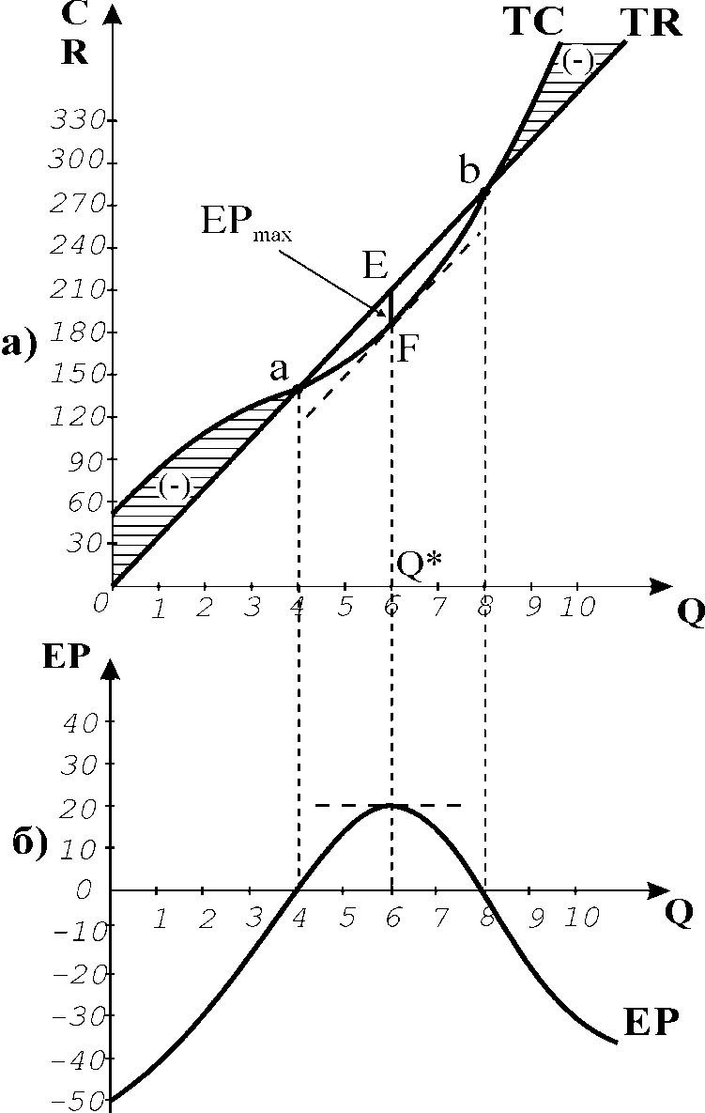

***прибуток максимізується на обсязі, для якого граничний виторг дорівнює граничним витратам:*** 

Це правило справедливе для всіх фірм, у будь-якій ринковій структурі. Оскільки в умовах ринку досконалої конкуренції , то ***для конкурентної фірми***загальне правило максимізації прибутку означає вибір такого обсягу випуску, за якого ***граничні витрати рівні ціні****:* .

***Аналітичний метод*** визначення оптимального обсягу випуску для максимізації прибутку базується на тому, що треба відшукати такий обсяг, для якого похідна функції  дорівнює нулю. Прибуток максимізується в точці, де приріст обсягу виробництва не змінює прибутку, тобто ,



Отже, ***умовою максимізації прибутку*** є: . Це рівняння є ***рівнянням рівноваги,*** тому що лише у випадку ** (а для конкурентної фірми ), фірма не буде мати стимулів до зміни обсягів виробництва, оскільки будь-яка зміна не поліпшить показників прибутку.

Проілюструємо справедливість рівняння рівноваги за допомогою ***табличної моделі*** **. У таблиці 8.2 представлені розрахунки граничних показників  і , а також середніх сукупних  і середніх змінних  витрат, виконані на основі даних таблиці 8.1.

Таблиця 8.2.

|  |  |  |  |  |  |  |
| --- | --- | --- | --- | --- | --- | --- |
| Обсяг випуску  Q | Сукупний виторг  TR | Граничний  виторг  MR=∆TR/∆Q | Сукупні витрати  TC | Граничні  витрати  грн./од.  MC=∆TC/∆Q | Середні сукупні витрати  ATC | Середні змінні  витрати  ***AVC*** |
| ***1*** | ***2*** | ***3*** | ***4*** | ***5*** | ***6*** | ***7*** |
| 0  1  2  3  4  5  6  7  8 | 0  35  70  105  140  175  210  245  280 | 35  35  35  35  35  35  35  35 | 50  84  106  122  140  162  190  228  280 | >34  >22  >16  >18  >22  >28  >38  >52 | -  84  53  40,7  35  32,4  31,7  32,6  35,0 | -  34  28  24  22,5  22,4  23,3  25,4  28,8 |

Проаналізуємо співвідношення між граничним виторгом і граничними витратами (колонки 3 і 5). Перша одиниця продукції дає фірмі граничний виторг, рівний ціні (35 грн.), а граничні витрати фірми, пов’язані з її виробництвом, – 34 грн., отже, прибуток становить 1 грн. Друга одиниця додає до витрат 22 грн., а до виторгу – 35 грн. (ціна незмінна), і таким чином збільшує сумарний прибуток на 13 грн. Доки граничний виторг перевищує граничні витрати, фірмі вигідно нарощувати обсяги випуску, тому що це збільшує суму прибутку. Ця тенденція зберігається до шостої одиниці випуску включно, а вже сьома одиниця продукції додає до витрат 38 грн., що перевищує граничний виторг у 35 грн., тому прибуток зменшиться на 3 грн. Зрозуміло, що фірма припинить нарощування виробництва після шостої одиниці. Керуючись граничним принципом вибору, фірма буде збільшувати виробництво малими приростами і так знайде саме той обсяг, який максимізує прибуток. Це буде обсяг, за якого ціна і витрати стануть приблизно рівними .

***Графічна модель***  зводить задачу максимізації економічного прибутку до ***пошуку точки перетину графіків функцій граничних витрат і граничного виторгу*** (рис. 8.3). Припустимо, що фірма виробляє обсяг продукції . Для цього обсягу . Тому, обмеживши випуск кількістю , фірма втрачає частину можливого прибутку в розмірі площі . Якщо вона розширить випуск до (точка ), то зможе збільшити суму прибутку. Якщо фірма буде нарощувати обсяги виробництва далі, до обсягу , то , а збитки величиною площі  зменшать загальну суму отриманого прибутку. В цій ситуації фірма зможе збільшити прибуток, скоротивши випуск до , що відповідає точці . Таким чином, рівновага фірми, за якої вона максимізує прибуток, встановлюється в точці перетину кривих  і .

**Рис. 8.4. *Модель максимізації прибутку   
конкурентною фірмою MRMC***

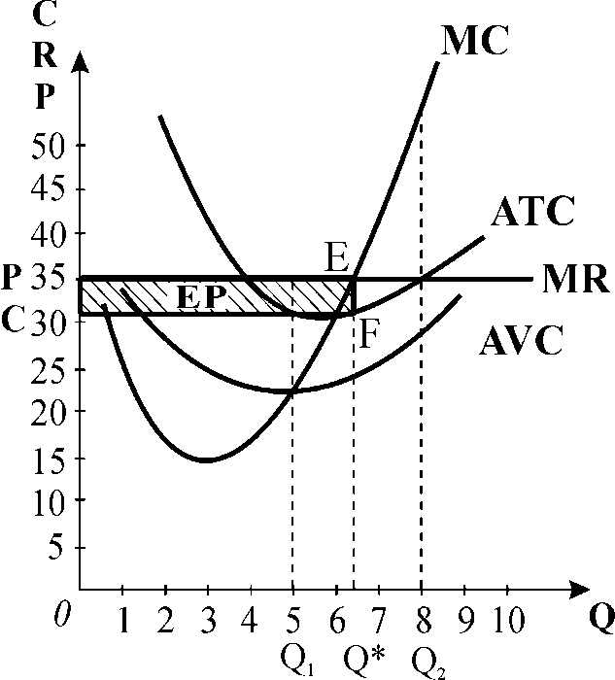

**Рис. 8.3. *Правило граничного***

***випуску MR=MC***

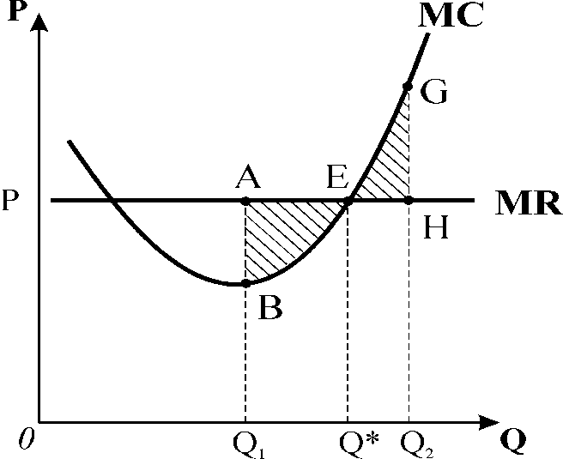

Далі фірма повинна визначитись, чи варто виробляти продукцію взагалі. Рішення про доцільність виробництва фірма може прийняти лише після оцінки його прибутковості. У моделі  фірма має справу з середніми і граничними величинами, тому для визначення суми прибутку  треба зробити перетворення: *  *.

**Рис. 8.5. *Збитковість і закриття фірми***

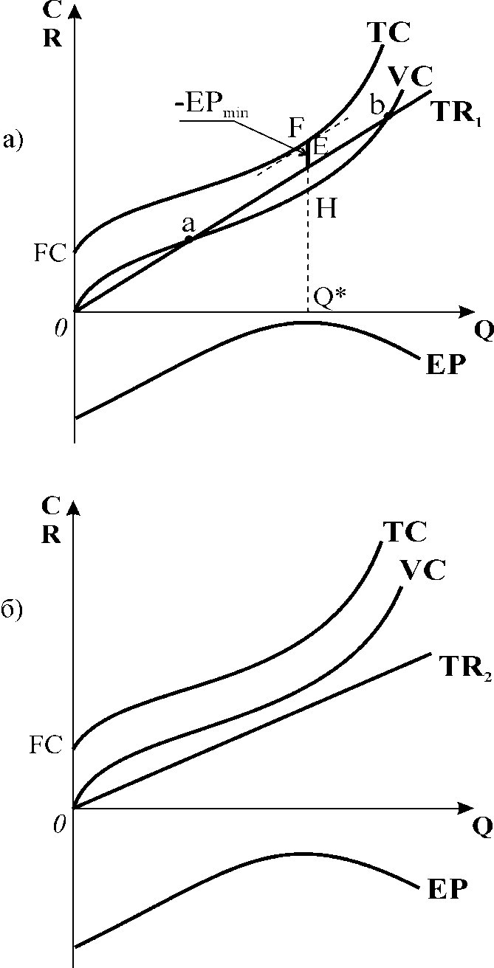

Звідси **.

Графічно суму прибутку на оптимальному обсязі (рис. 8.4) можна визначити як площу прямокутника , висота якого дорівнює , а основа – обсягу виробництва . За даними графіка: *=(35-31,7) 6,3=20,16* грн.

**9.2. Реакція конкурентної фірми на зміну ціни**

Не завжди конкурентна фірма входить на ринок за такої сприятливої кон’юнктури, яка дозволяє їй максимізувати прибуток. Можливі ситуації, коли ціни не забезпечують прибутковості на жодному з обсягів. Дослідимо, якою буде реакція фірми на зниження або підвищення ціни продукції в короткостроковому періоді за допомогою ***графічних моделей***  та .

***Моделі***  на рис. 8.5 відображають типові ситуації зниження ціни, коли фірма збиткова. Графічно це означає, для всіх обсягів випуску функція сукупного виторгу  розташована нижче функції сукупних витрат . Фірма повинна знайти обсяг, для якого збитки будуть мінімальними або прийняти рішення про доцільність виробництва в умовах збитковості.

Рис. 8.5.а) представляє випадок, коли фірма може знайти обсяг, який мінімізує збитки. Фірма може працювати в межах рівнів випуску, для яких лінія  проходить нижче кривої , але вище кривої  (між точками ). Оптимальним буде обсяг, де відстань по вертикалі між сукупним виторгом і сукупним витратами найменша (відрізок ).

На обсязі  виторг від реалізації продукції відшкодовує змінні витрати (відрізок ) і частину постійних (відрізок ). Величина постійних витрат рівна відстані між кривими  і . Збитки будуть менші, коли фірма буде працювати, тому що, припинивши виробництво, вона матиме збитки, рівні постійним витратам (відрізок ).

Рис. 8.5.б) ілюструє ***ситуацію закриття*** фірми. Крива сукупного виторгу на жодному з обсягів випуску не досягає навіть кривої змінних витрат . Немає обсягу, для якого збитки не перевищували б величини постійних витрат. Тому фірмі доцільно тимчасово призупинити виробництво. Мінімальні збитки в розмірі постійних витрат фірма одержить на нульовому обсязі, тобто, коли зовсім перестане виробляти.

***Умови прибутковості та збитковості*** конкурентної фірми ***за моделлю ***:

* ***фірма прибуткова***, коли , існує точка перетину лінії сукупного виторгу і кривої сукупних витрат;
* ***фірма беззбиткова***, коли , що відповідає точці перетину лінії сукупного виторгу і кривої сукупних витрат;
* ***фірма мінімізує збитки шляхом виробництва***, коли , існує точка перетину лінії сукупного виторгу і кривої змінних витрат;
* ***фірма мінімізує збитки шляхом закриття***, коли для всіх .

***Модель *** показує, що рівняння рівноваги  дає лише необхідну умову для вибору оптимального обсягу, але не завжди точка оптимального обсягу забезпечує максимальний прибуток. Але, керуючись правилом граничного випуску, фірма може вибрати кращий варіант з можливих ситуацій збитковості.

Від зміни ціни лінія граничного виторгу переміщується паралельно вгору або вниз, перетинаючи криву  вище або нижче кривої середніх сукупних  або середніх змінних  витрат (рис. 8.6).

За ціною  фірма випускає продукцію на обсязі  (рис. 8.6.а) і максимізує прибуток в точці рівноваги . Підвищення ринкової ціни до  сигналізує фірмі, що на попередньому рівні випуску граничний виторг перевищує граничні витрати, отже, з’являється можливість збільшити загальну суму прибутку, розширивши виробництво до , де нова ціна і граничні витрати знову зрівняються в точці нової рівноваги .

**Рис. 8.6. *Реакція фірми на зміну ціни***

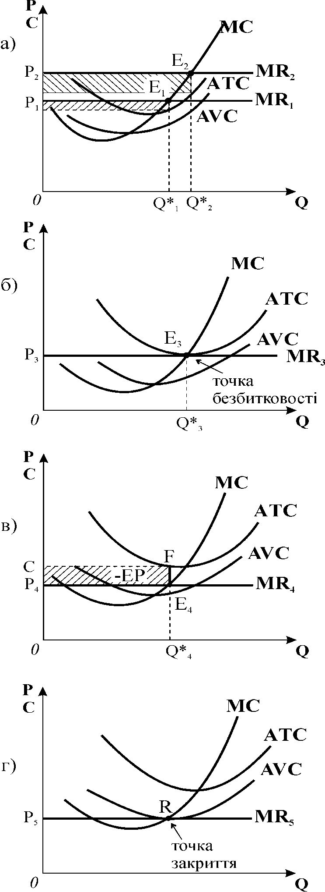

Якщо ціна падає, то, керуючись правилом , фірма зменшує обсяги. Коли ціна впаде до рівня , економічний прибуток зникає (рис. 8.6.б). Точка рівноваги є точкою беззбитковості, а ціна *–* ***ціною беззбитковості***, яка забезпечує одержання нормального прибутку.

Якщо ціна падає нижче , фірма потрапляє в ситуацію збитків. Оптимальний обсяг так само визначається за правилом  і відповідає точці  (рис. 8.6 в). Мінімальні збитки, як і прибутки, обчислюються за формулою**, а графічно – як площа прямокутника . Фірма може залишатися в галузі до того часу, поки її збитки будуть менші за постійні витрати, тобто доки виторг покриває змінні витрати .

Однак у деяких ситуаціях фірма приймає рішення тимчасово припинити виробництво. Це буває, коли ціна спадає до рівня мінімуму середніх змінних витрат . Ціна  називається ***критичною*** і визначає ***точку закриття***  (рис. 8.6 г). Якщо ціна падає нижче середніх змінних витрат, фірмі вигідніше тимчасово припинити виробництво. У цьому випадку фірма не матиме змінних витрат. Зберігаються лише постійні витрати, які утворюють збитки фірми.

***Умови прибутковості та збитковості*** конкурентної фірми ***за моделлю ***:

* ***умова прибутковості***: ;
* ***умова беззбитковості***: ;
* ***умова мінімізації збитків шляхом виробництва***: **;
* ***умова мінімізації збитків шляхом тимчасового припинення виробництва***: **; * –*  *точка закриття.*

Умови прибутковості та збитковості, сформульовані за моделями  та , разом з умовою рівноваги визначають ***короткострокову стратегію фірми*** на досконало конкурентному ринку.

**9.3. Короткострокова крива пропонування фірми і галузі. Ринкова ціна і надлишок виробника**

**Крива пропонування показує обсяг продукції, який фірма може поставити на ринок за всіх можливих значень ціни. Згідно з правилом визначення оптимального обсягу випуску, фірма завжди, за будь-якої ціни, розширює виробництво до рівня, де . Отже, всі параметри виробництва належать кривій граничних витрат . Але фірма припиняє виробництво, якщо ціна впаде нижче середніх змінних витрат  (рис. 8.7).** За будь-якої ціни, що перевищує мінімальне значення , оптимальний обсяг виробництва може бути визначений *безпосередньо за графіком.* Наприклад, за ціною оптимальним буде обсяг випуску , він максимізує прибуток. За ціною  оптимальним буде обсяг , він мінімізує збитки.

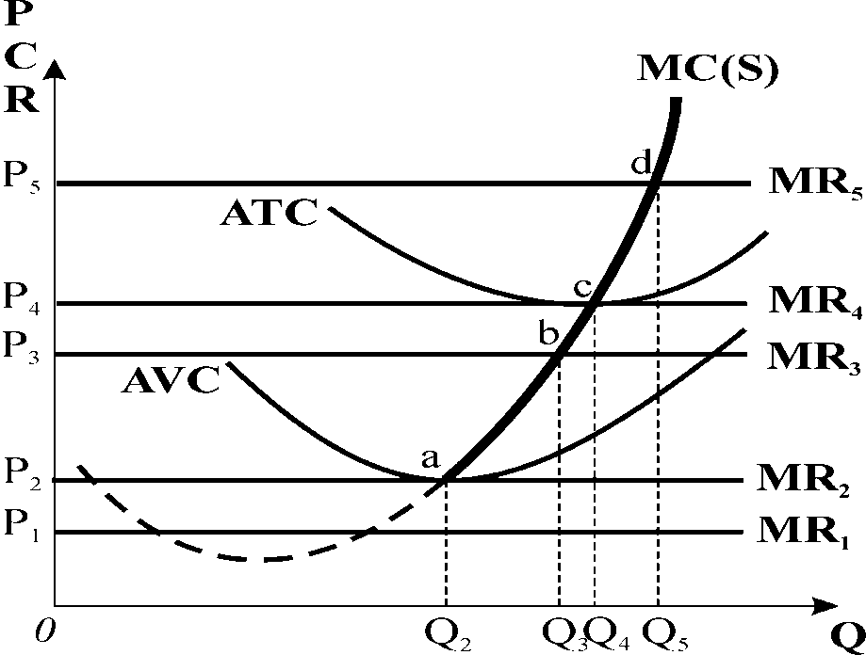

**Рис. 8.7. *Короткострокова крива***

***пропонування конкурентної фірми***

Всі точки перетину кривих  і   визначають співвідношення можливих цін на продукцію і відповідної кількості продукції, яку фірма запропонувала б на ринку за даними цінами. Очевидно, що *висхідний відрізок кривої граничних витрат вище мінімуму середніх змінних витрат є короткостроковою кривою пропонування фірми.* На рис. 8.7. вона позначена суцільною потовщеною лінією. Реакція конкурентної фірми на зміну ціни підтверджує закон пропонування: з підвищенням ціни обсяг пропонування зростає.

На конкурентному ринку зустрічаються багато фірм, які взаємодіють між собою і утворюють галузевий ринок. Галузева функція пропонування визначається як сума функцій пропонування окремих фірм.

*Короткострокова крива ринкового пропонування* визначає обсяг виробництва галузі. Вона одержується шляхом додавання обсягів пропонування всіх фірм за кожної можливої ціни. У короткостроковому періоді число фірм в галузі постійне.

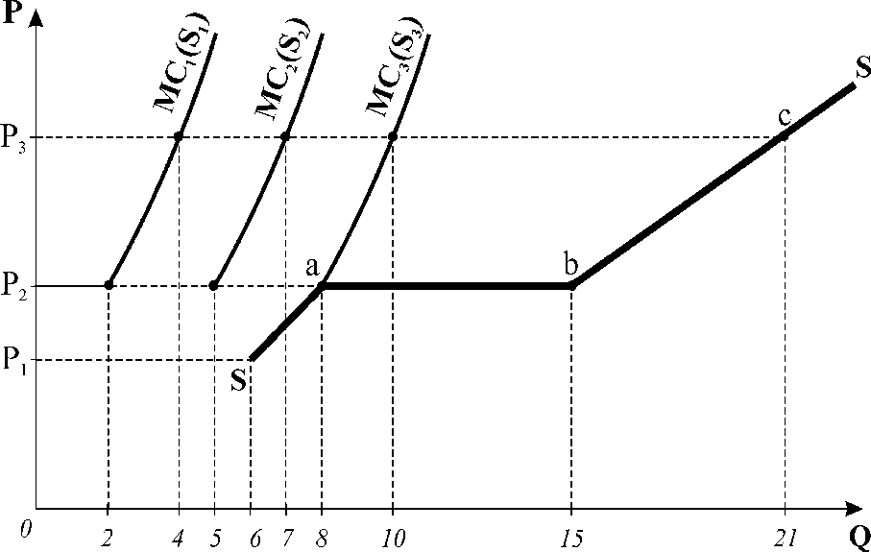

**Рис. 8.8. *Короткострокове галузеве пропонування***

Рис. 8.8 ілюструє утворення кривої ринкового пропонування на прикладі трьох фірм, кожна з яких має різні виробничі витрати, і відповідні криві пропонування . Крива  є короткостроковою кривою ринкового пропонування.

Ціна рівноваги на конкурентному ринку визначається взаємодією сукупного попиту на товар та сукупного пропонування, тобто спільними діями всіх покупців і продавців на ринку. *Механізм утворення рівноважної ціни* в галузі (рис. 8.9.а), яка складається зі 100 ідентичних фірм, та рівновагу типової фірми (рис. 8.9.б) ілюструють графіки рис. 8.9.

Фірми галузі, так само як і типова, максимізують економічний прибуток, оскільки рівноважна ціна перевищує середні сукупні витрати на оптимальному обсязі випуску.

**Рис. 8.9. *Короткострокова конкурентна рівновага фірми і галузі***

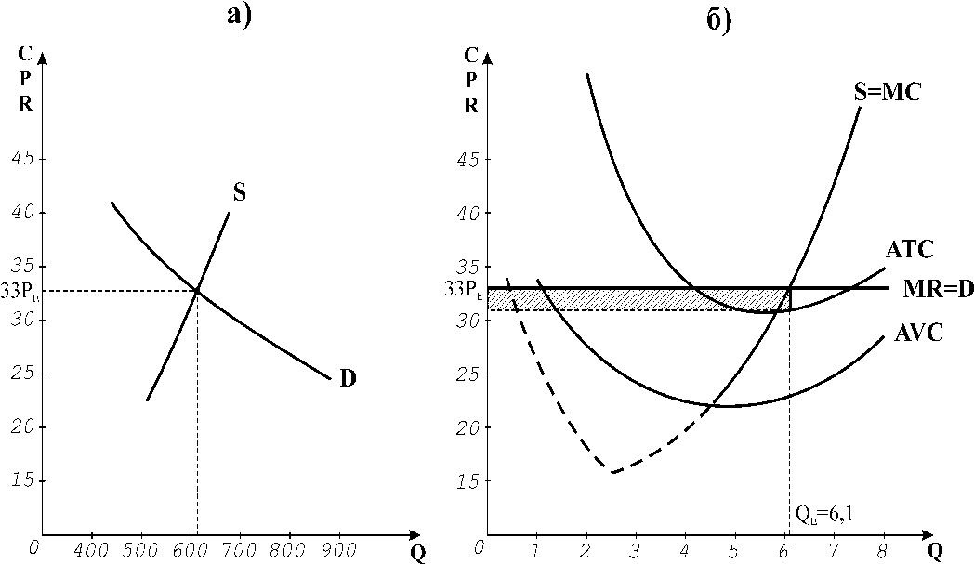

За умови, що у витратах або в ринковому попиті не станеться жодних змін, графіки відображають ситуацію рівноваги конкурентного ринку в короткостроковому періоді.

В результаті аналізу процесу максимізації прибутку окремою конкурентною фірмою ми визначили, що крива пропонування фірми співпадає з кривою її граничних витрат. Кожна точка на кривій пропонування показує *мінімальну ціну*, за якою фірма могла б беззбитково продати кожну одиницю продукції . У той же час рівноважна ціна на ринку даної продукції дозволяє фірмі весь обсяг продати за однаковою ціною.

Різниця між ринковою ціною та граничними витратами фірми утворює***виробничий надлишок фірми.*** Графічно величину виробничого надлишку фірми визначає заштрихована площа (рис. 8.10), розміщена між кривою пропонування  та лінією попиту . Виробничий надлишок інакше можна визначити як різницю між сумою виторгу та сумарними змінними витратами на обсязі . Він дорівнює площі прямокутника . Виробничий надлишок у короткостроковому періоді, коли постійні витрати мають додатну величину*,* завжди перевищує суму економічного прибутку.

**Рис. 8.11. *Виробничий надлишок***

***на ринку***

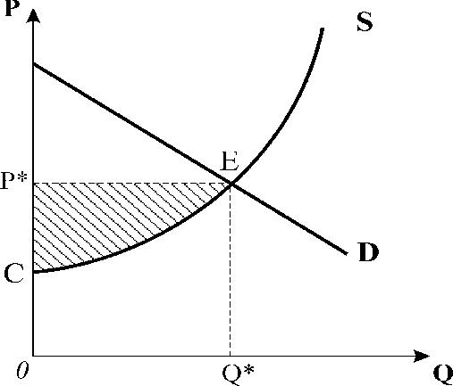

**Рис. 8.10. *Виробничий надлишок фірми***

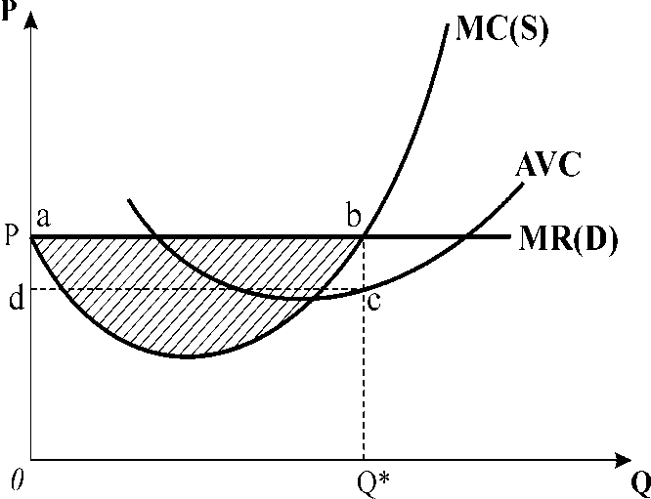

Додавши величини виробничих надлишків всіх фірм, можна визначити величину *виробничого надлишку для ринку.* Він показаний заштрихованою площею на рис. 8.11. Виробничий надлишок ринку – це площина, розміщена нижче лінії ринкової ціни до кривої пропонування в проміжку між нульовим та рівноважним обсягом виробництва .

**9.4. Вибір фірмою обсягу виробництва і рівновага конкурентного ринку у довгостроковій перспективі**

У довгостроковому періоді всі види витрат фірми є змінними, фірма може змінити масштаб виробництва, прийняти рішення вийти з галузі, тобто припинити виробництво, або увійти в галузь, тобто розпочати виробництво. Внаслідок вільного входу та виходу фірм їх число в конкурентній галузі змінюється.

Оптимальний обсяг випуску, що максимізує прибуток у довгостроковому періоді, визначається за відомою нам двоетапною процедурою. На першому етапі фірма обирає оптимальний обсяг виробництва, для якого ціна буде дорівнювати довгостроковим граничним витратам: . На другому етапі фірма вирішує, чи функціонувати їй взагалі. Для цього потрібно проаналізувати, з яким результатом може випускатись оптимальний обсяг.

На рис. 8.12 зображені криві короткострокових і довгострокових граничних і середніх витрат*.* За ціною  фірма в короткостроковому періоді розширює виробництво до обсягу , для якого . При цьому фірма має можливість максимізувати економічний прибуток в сумі, що відповідає площі прямокутника . В точці встановлюється короткострокова рівновага.

**Рис. 8.12. *Максимізація прибутку фірмою у довгостроковому періоді***

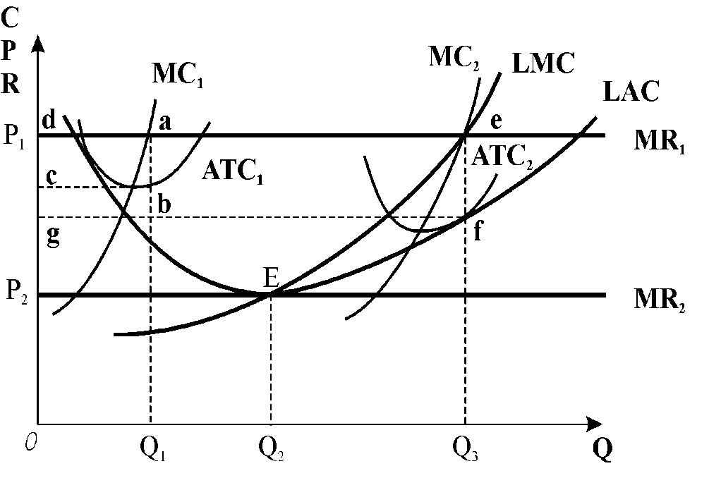

Якщо менеджери фірми вважають, що ринкова ціна тривалий період залишатиметься на рівні , то обсяг випуску розшириться до , де виконується умова максимізації прибутку . Нова рівновага в точці  настає на ефективнішому масштабі виробництва. Тут граничний прибуток зростає від  до , а загальна сума економічного прибутку – до величини прямокутника . Досягнута довгострокова рівновага в точці буде також і короткостроковою, тому що великий надприбуток може привабити нові фірми, на ринку з’явиться надлишок товарів і ціна впаде.

Зниження цінизмусить фірму скорочувати виробництво доти, доки обсяги випуску не досягнуть , де в точці  виконується умова . Тут ціна стає рівною також і довгостроковим середнім витратам: . Це означає, що фірма потрапила у стан беззбитковості. Обсяг  є оптимальним, тому що забезпечує нормальний конкурентний прибуток, достатній для того, щоб утримати фірму в даній галузі як завгодно довго. Будь-яке відхилення від погіршує положення фірми за ціни , тому що вона стає збитковою. Отже, рівновага фірми в точці  з обсягом і ціною беззбитковості  є рівновагою довгострокового періоду.

Коли ринкова ціна падає нижче ціни беззбитковості, економічний прибуток стає від’ємним, і якщо менеджери не сподіваються швидко покращити становище фірми, тоді потрібно розглянути можливість виходу фірми з галузі. У довгостроковому періоді фірма не може працювати, якщо не відшкодовує всіх витрат виробництва .

***Стратегія довгострокового функціонування фірми*** на ринку:

***обрати обсяг випуску,*** для якого ;

***вступити на ринок***, якщо ;

***вийти з ринку***, якщо .

***Довгострокова рівновага конкурентного ринку*** пов’язана з переливом інвестиційного капіталу із галузі в галузь, і досягається, коли настає галузева рівновага. Сигналом, який спонукає будь-яку фірму до входження в галузь, або надає інформацію про недоцільність перебування в галузі, слугує прибуток, який забезпечується рівноважною ринковою ціною. Дослідження процесу встановлення довгострокової рівноваги в конкурентній галузі виявило феномен, який дістав назву ***парадоксу прибутку***.

Фірми вільно вступають в галузь в погоні за надприбутком, і виходять з неї, щоб уникнути збитків, вони постійно шукають таку галузь, де можна максимізувати економічний прибуток, а в результаті, коли настає довгострокова рівновага, всі одержують лише нульовий економічний прибуток. Парадокс полягає в тому, що ***можливість отримати економічний прибуток в конкурентній галузі є причиною його зникнення у довгостроковому періоді***.Чому ж фірми так прагнуть вступити в надприбуткову галузь, якщо в кінцевому результаті вони неминуче виходять на нормальний прибуток?

Справа в тому, що для досягнення тривалої рівноваги з нульовим економічним прибутком потрібно досить багато часу. А в короткостроковому періоді фірма, яка першою встигає увійти в прибуткову галузь, може захопити найбільше економічного прибутку. Ті, хто входять пізніше, вже отримають менше, а остання фірма може не одержати ніякого надприбутку. Так само, фірма, що першою виходить зі збиткової галузі, може зекономити значні суми, які можуть втратити ті, хто виходять пізніше.

Отже, концепція довгострокової рівноваги пояснює, як треба діяти, показує фірмам найвигідніші напрямки їх діяльності.

***Довгострокова крива пропонування фірми***, – як і короткострокова, – співпадає з кривою граничних витрат. Вона представляє собою відрізок кривої , розташований вище мінімуму довгострокових середніх витрат . Через те, що у довгостроковому періоді всі фактори виробництва змінні, спадна віддача менш відчутна, ніж у короткостроковому періоді, крива граничних витрат , відповідно і довгострокова крива пропонування фірми ***більш полога***, а пропонування більш еластичне, ніж короткострокове.

Довгострокова крива ***ринкового пропонування*** також більш полога, ніж короткострокова з двох причин: по-перше, через те, що довгострокова крива пропонування окремої фірми є більш пологою; по-друге, з підвищенням цін в галузі збільшується число фірм саме у довгостроковому періоді. І навпаки, коли ціни падають, то також повинен пройти певний період часу, достатній, щоб фірми почали залишати галузь. Отже, зміна ціни викликає більшу зміну обсягів випуску у довгостроковому періоді порівняно з короткостроковим.

***Довгострокова крива ринкового пропонування*** або ***крива пропонування галузі*** має важливу відмінність у побудові: її не можна визначити простим додаванням обсягів пропонування окремих фірм, оскільки кожна точка на довгостроковій кривій пропонування відповідає іншому числу фірм в галузі. Тому потрібно врахувати можливість зміни цін на ресурси в результаті зміни числа і відповідно попиту фірм. Ціни на ресурси формують витрати виробництва, а положення кривої галузевого пропонування залежить від їх динаміки. Відповідно до динаміки витрат розрізняють ***три типи галузей: з постійним, зростаючим та спадним рівнем витрат.*** Крива довгострокового пропонування ***галузі з постійним рівнем витрат*** є ***горизонтальною лінією*** на рівні ціни, що відповідає значенню мінімальних довгострокових середніх витрат виробництва.Галузі з постійним рівнем витрат можуть мати і горизонтальні криві довгострокових середніх витрат. Крива довгострокового пропонування ***галузі зі зростаючими витратами*** є ***висхідною****,* ***галузі зі спадними витратами – спадною.***

Незалежно від того, якою є галузь, положення фірми у стані довгострокової рівноваги має однакові характеристики: ***у будь-якій галузі ціна рівноваги довгострокового періоду встановлюється на рівні мінімуму середніх витрат.***

Рівність  слугує основним доказом того, що економіка конкурентних цін прагне використати обмежені ресурси суспільства якнайефективніше. Ефективне використання ресурсів вимагає виконання двох умов: виробничої ефективності та ефективності розподілу ресурсів.

***Виробнича ефективність*** досягається рівністю ціни і середніх витрат . Конкуренція примушує фірми виробляти в точці мінімальних середніх витрат виробництва і встановлювати ціну, яка відповідає цим витратам, використовувати у виробництві мінімум ресурсів.

***Ефективність розподілу ресурсів*** досягається рівністю ціни і граничних витрат . Вона означає, що виробництво повинно бути не тільки технологічно ефективним, але й створювати в сукупності такий набір товарів, який максимально задовольняє потреби та уподобання споживачів.